关于上位机：

1、选择工作模式

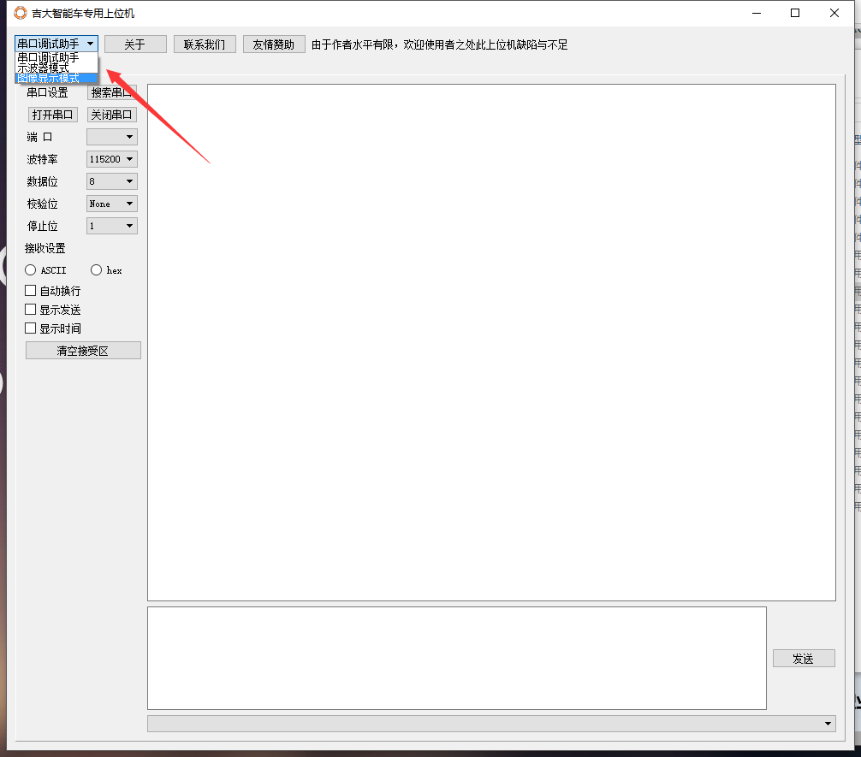

2、示波器模式：建议全屏使用

1）：16位数据通道，选中后可显示波形，clear清屏，pause暂停

2）：将鼠标放在波形数据线上可显示当前所处坐标

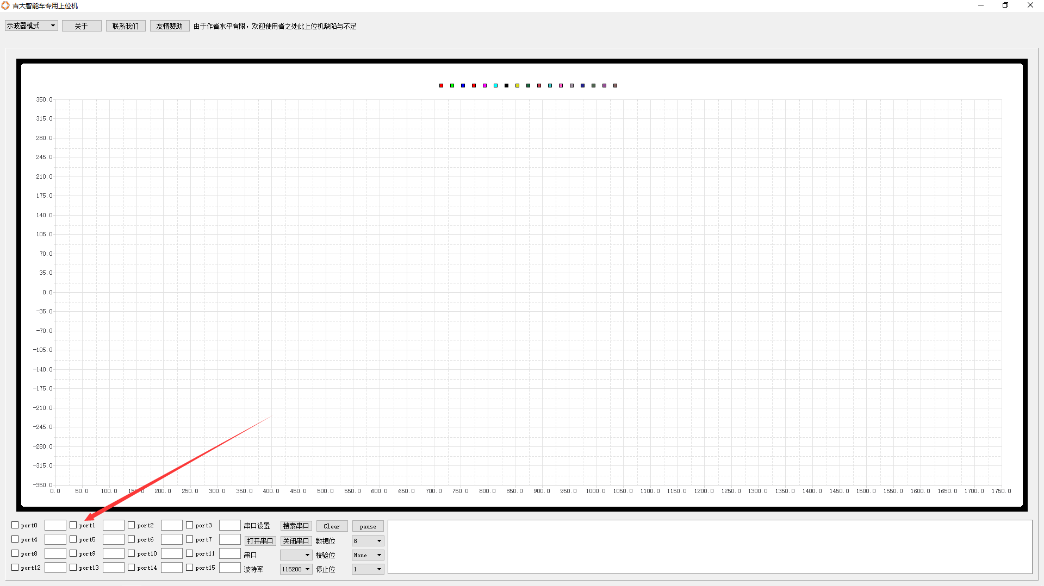

3、图像显示模式

1）：在接受图像前选择接受二值图或者灰度图，如果两个都不选默认二值图

2）：灰度图由于数据量太大，更新速度较慢

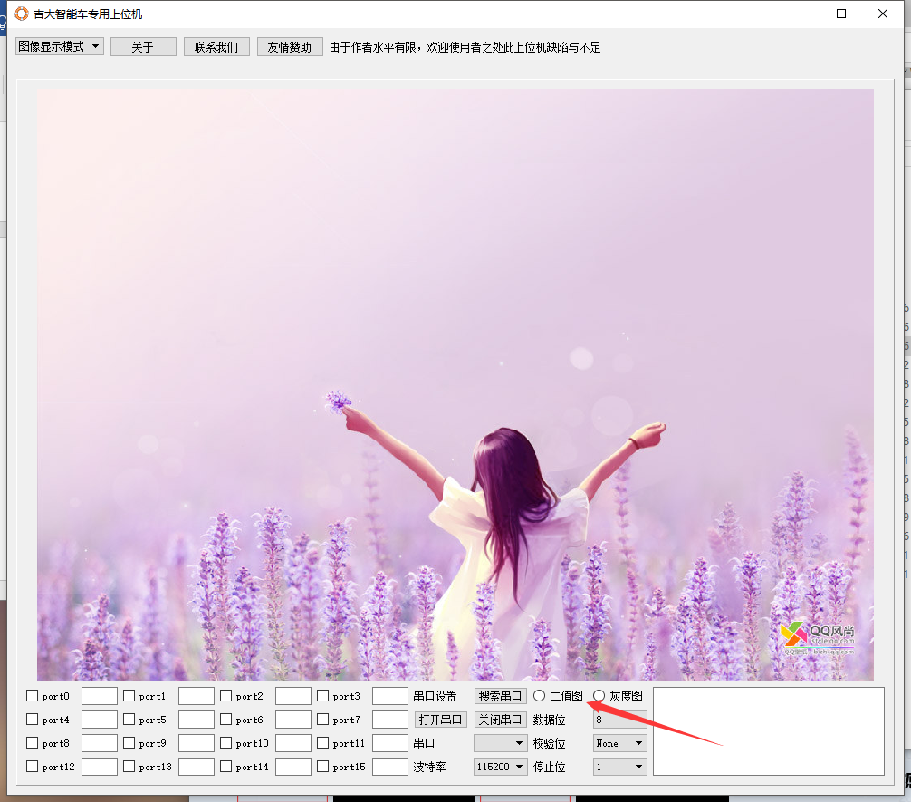

关于单片机通信协议

1. 串口调试模式无需通信协议
2. 示波器模式和图像显示模式协议路径：
3. JLU.h: KEA128\Projecct\USER\inc
4. JLU.c: KEA128\Projecct\USER\src
5. 示波器模式：
6. push函数和uSendOnePage函数配合使用
7. 发送频率不宜过高
8. 图像显示模式：
9. 如发送二值图像，则发送字节数应该是像素点数的1/8；
10. 如发送灰度图像，则发送字节数应该和像素点数相同
11. Push函数压入16通道数据，可用可不用